NOM, Prénom : AARON Lucie, née Dreyfus
N° matricule :
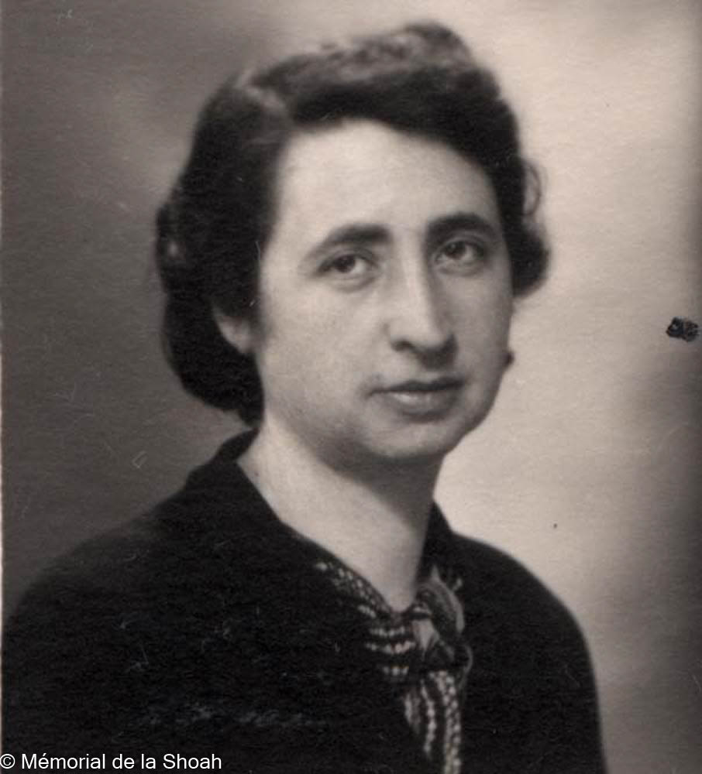
Date et lieu de Naissance : Lucie Dreyfuss est née le 03 juin 1897 à Niederbronn-les-Bains (Bas-Rhin), fille de Moïse et Anna Dreyfuss.

Bio avant-guerre : Elle est sans profession, mariée le 11 janvier 1921 avec Émile Aaron à Niederbronn-les-bains (Bas-Rhin); ils ont deux enfants, Edmée et Suzette. Elle habite à Niederbronn. La famille est évacuée d’Alsace Loraine dès 1939.

Circonstances de l’arrestation : Elle est réfugiée avec son mari et leurs filles à Pornic (Loire-Inférieure) rue Jeanne d’Arc.

Date et lieu de l’arrestation : Elle est arrêtée le 16 juillet 1942. Rafle

Parcours avant déportation : Elle est internée à Angers.

Parcours en déportation : camps, kommandos, prisons.
Elle est déportée à Auschwitz par le convoi n° 08 parti d’Angers le 20 juillet 1942. Ce transport est constitué de 824 personnes ; 23 sont assassinées dans la chambre à gaz à leur arrivée. 411 hommes reçoivent les matricules 51015 à 51425, 390 femmes les numéros 10177 à 10566. Il reste 14 survivants, tous des hommes, à la libération.

Date et lieu de décès : Elle meurt à Auschwitz. La date retenue au J.O. est la date du départ du convoi.

Sources :

Jean-Pierre Sauvage et Xavier Trochu. Mémorial des victimes de la persécution allemande en Loire Inférieure 1940-1945. Déportés de la communauté juive. 2003

Mémorial de la Shoah - Musée et centre de documentation ...
www.memorialdelashoah.org

https://shoahpresquile.com

Bases de données | www.yadvashem.org

https://yvng.yadvashem.org (feuille de témoignage)
J.O. du 28/01/1988, p. 1385

